Télécharger le modèle EXCEL à partir du Didactitiel.
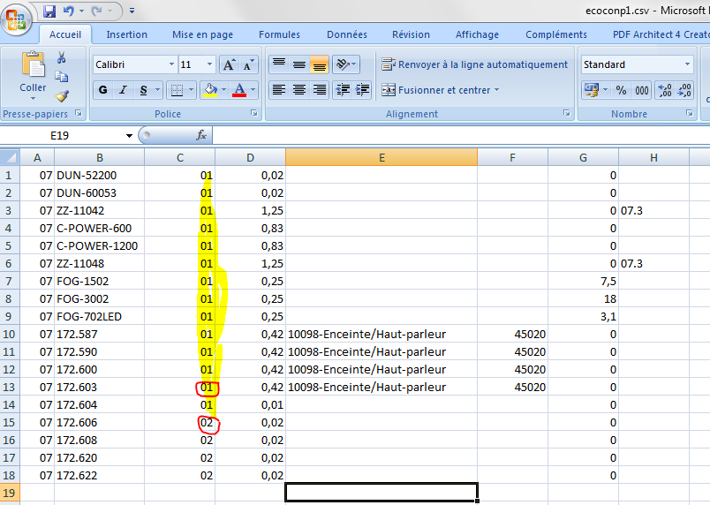
Code Société Code Eco-taxe Cout Poids Catégorie

01 ou 02 (Code Ecotaxe)
Enregistrer sous ECOCONP1.CSV
